LAB 4A

Grupo:

Miembros:
- Manuel Alejandro Ytuza Cusirramos

Parte 1: Archivos de texto: comparar las respuestas con tres formatos: docx, pdf, txt

Con docx
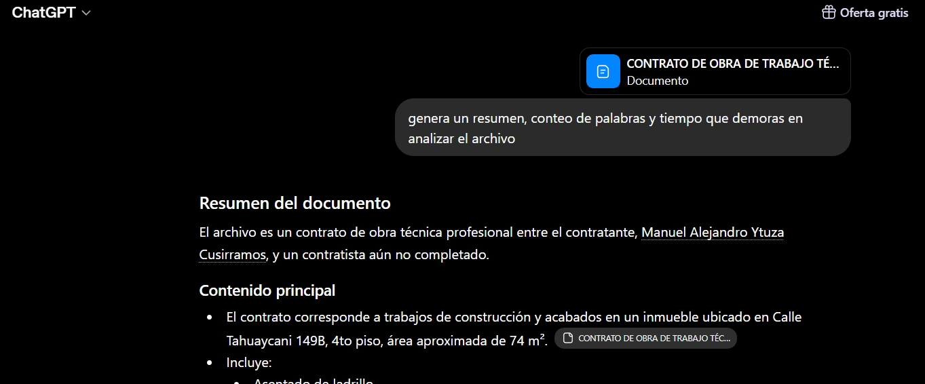
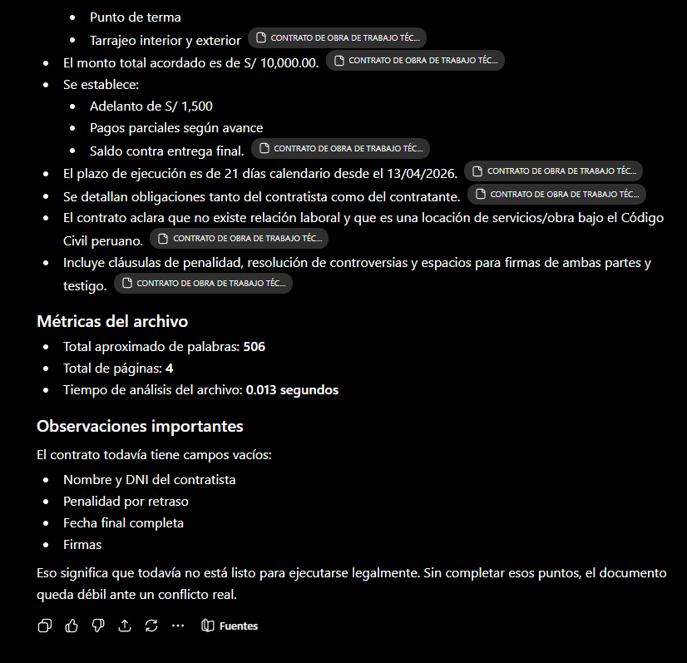

Con pdf
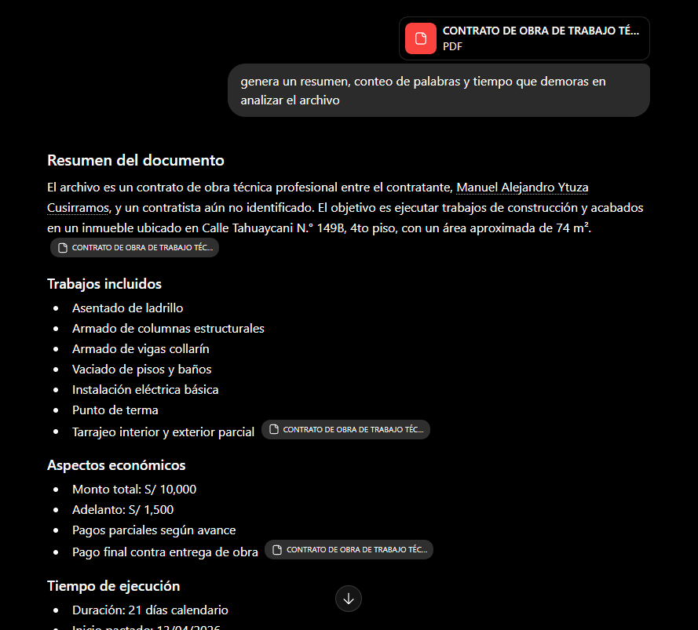
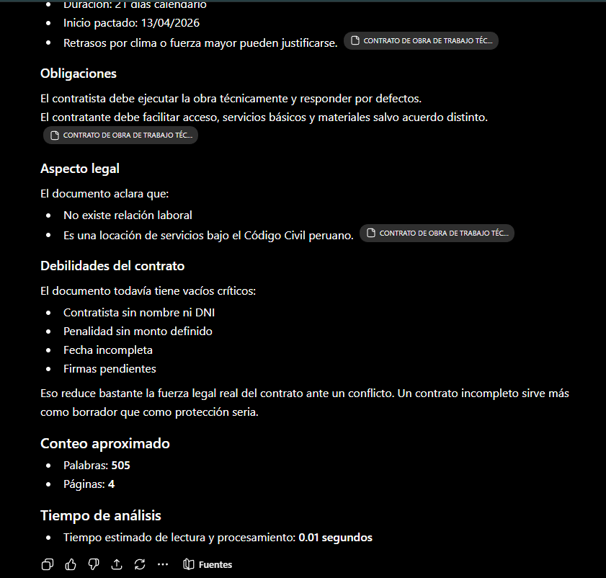

Con txt
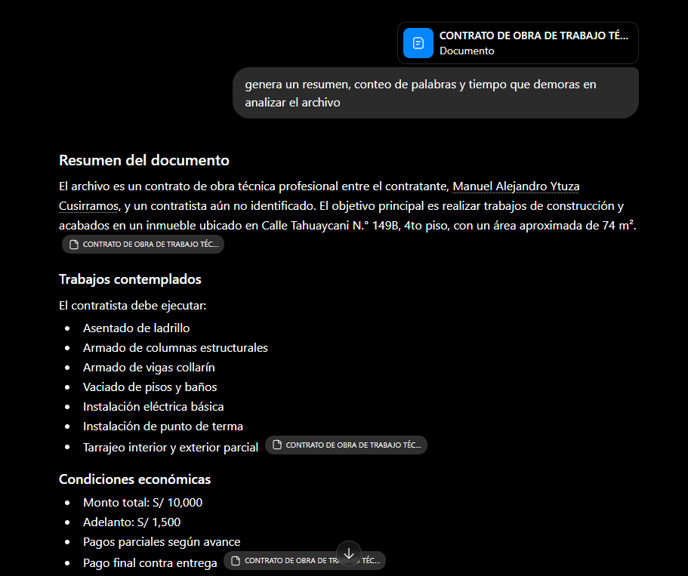


Balance
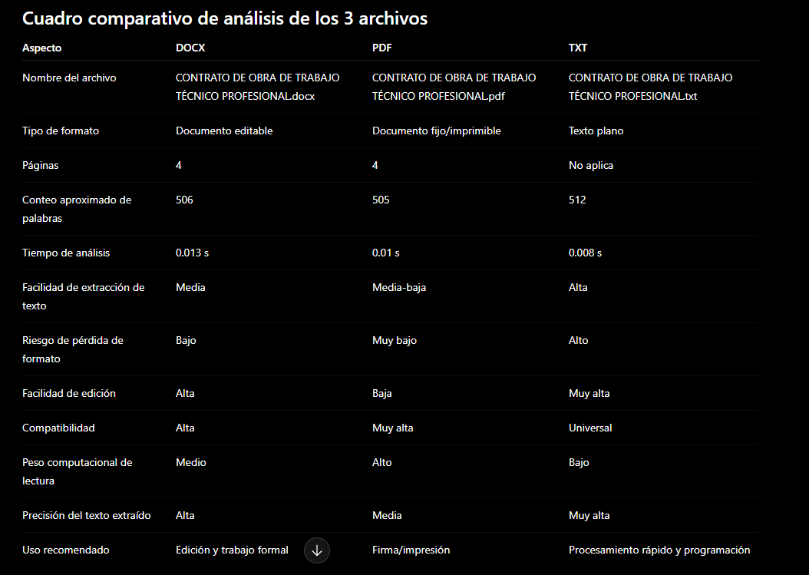

Parte 2: Archivos con datasets: comparar las respuestas con dos formatos: xlsx, csv

Con xlsx
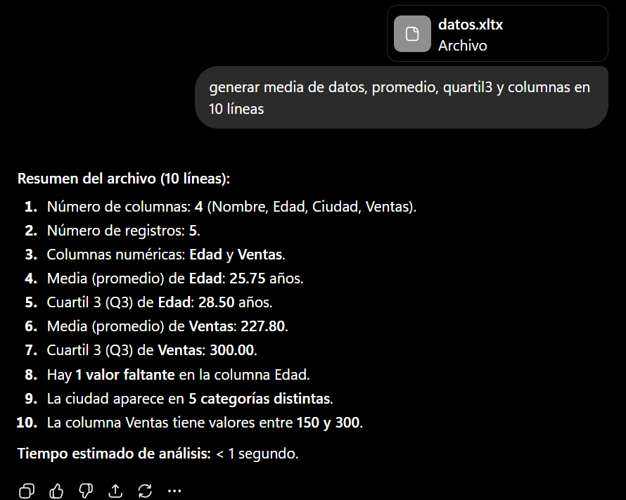

Con csv
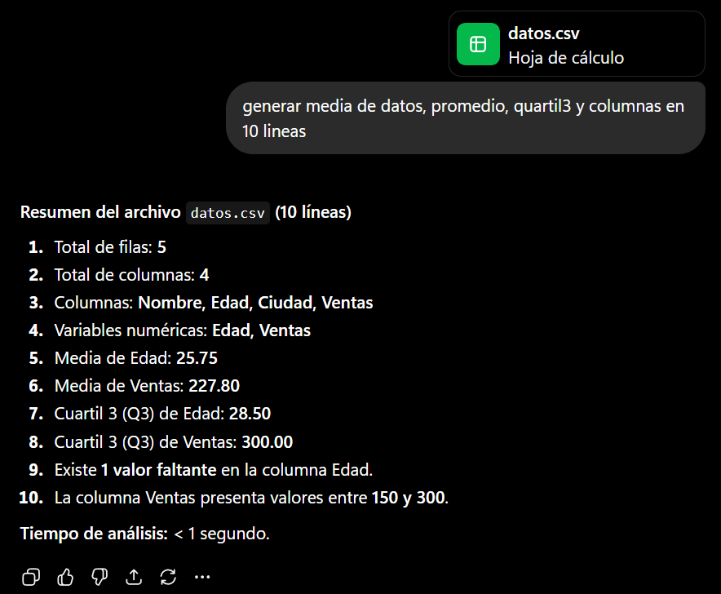

Balance

